Методическая разработка занятия ОРКСЭ в 4 классе Разработанные материалы для занятий по внеурочной деятельности по ОРКСЭ
Заочная экскурсия: « По страницам истории села Трубино.
Попечители( меценаты) Бочаровы-Висковы».
Составитель
учитель начальных классов:
Шпитонова Н.А.
II ВСЕРОССИЙСКИЙ ПЕДАГОГИЧЕСКИЙ КОНКУРС
«МОЯ ЛУЧШАЯ МЕТОДИЧЕСКАЯ РАЗРАБОТКА»

Аннотация

Методическая разработка занятия ОРКСЭ в 4 классе

Использование интерактивных методов обучения в преподавании учебной дисциплины «ОРКСЭ (основы православной культуры )».
Методическая разработка по подбору материала к внеурочному занятию.
Учебная дисциплина: ОРКСЭ (основы православной культуры, православие)
Тема:
Заочная экскурсия: « По страницам истории села Трубино.
Попечители( меценаты) Бочаровы-Висковы.
«Индивид. Индивидуальность. Личность».
Разработчик:
Шпитонова Надежда Александровна,
преподаватель начальных классов.
Муниципальное бюджетное образовательное учреждение СОШ № 27 ГОЩ Щелковского муниципального района Московской области

с. Трубино
2021 г
Тема занятия:
Заочная экскурсия: « По страницам истории села Трубино.
Попечители( меценаты) Бочаровы-Висковы.
Индивид. Индивидуальность. Личность.
Учебная дисциплина: «ОРКСЭ (основы православной культуры, православие)».
Раздел программы: Общество и человек.
Тема программы: Храм и человек.
Цель занятия:
-воспитание чувства любви к Родине, гордости за свою страну, уважения к человеку-труженику, защитнику Отечества на примере устойчивых норм-образцов нравственного поведения.
-формирование общих компетенций по теме «Образцы нравственности в культуре России». «Человек».
Задачи занятия:
Обучающие:
─ создание условий для осознания и осмысления блока новой учебной
информации;
─ формирование основных понятий и знаний по изучаемой теме: индивид,
индивидуальность, личность, социализация личности;
─ формирование понимания уникальности человеческой личности;
─ формирование умения определять уровень своей социальной зрелости.
Развивающие:
─ формирование коммуникативной компетенции обучающихся;
─ развитие умений самостоятельно анализировать изучаемый материал;
─ развитие мотивации и интереса к получению новых знаний.
Воспитательные:
─ ориентирование обучающихся на положительную, зрелую личность, понимание
необходимости самопознания и самообразования;
─ способствовать воспитанию уважения к человеку, личности.
занятие направлено на формирование следующих знаний, умений, навыков и качеств, которые приобретут обучающиеся в ходе занятия:
▪ знать сущность понятий: человек, индивид, индивидуальность, личность,
социализация личности;
▪ уметь давать определение понятий, выделять основные признаки личности,
объяснять, в каких сферах происходит социализация личности, правильно
употреблять основные понятия;
▪ уметь анализировать, высказывать свою точку зрения, отвечать на поставленные
вопросы, делать выводы;
▪ понимать, какое влияние оказывают природа и общество на становление личности;
▪ формировать толерантное отношение к любой личности;
▪ анализировать учебную ситуацию, осуществлять оценку своей работы.
Ключевые слова и понятия: храм, вера, долг, человек, индивид, индивидуальность, личность,
социализация личности.
Тип занятия: изучение нового материала и первичное закрепление.
Форма занятия: урок теоретического обучения.
Методы: объяснение, беседа, наглядные методы обучения (презентация Power Point); методы контроля: устный опрос, самоконтроль, выполнение и анализ заданий.
Межпредметные связи: основные подходы к трактовке личности: антропологический, социологический, персоналистический; влияние природных и социальных условий на формирование личности.
Оборудование и материалы:
Учебник: Данилюк, А. Я. Основы религиозных культур и светской этики. Основы светской этики. 4-5 классы: книга для родителей / А. Я. Кураев, А. В. Основы духовно-нравственной культуры народов России. Основы православной культуры. 4-5 классы: учебник для общеобразоват. учреждений / А. В. Кураев. – М.: Просвещение, 2011. - 95 с.: ил. мультимедийная установка,
авторская презентация преподавателя по данной теме,
лист ватмана.

Заочная экскурсия: « По страницам истории села Трубино.
Попечители( меценаты) Бочаровы-Висковы».
"Смело дерзайте, но не на пользу себе"
протопоп Аввакум
Сообщение:
Россия. 19 век. Благотворительность считалась святой обязанностью. Деятельность была направлена на развитие науки, культуры, искусства, образования, здравоохранения, – всех тех сфер, которые способствовали процветанию Отечества и развитию прогресса. Благотворительные пожертвования не преследовали корыстных целей и получения прибыли в будущем.
Я учусь в школе с. Трубино, Щёлковского района, Московской области (бывшего Гребневской волости, Богородского уезда, Московской губернии). Село Трубино имеет богатую историю.
По сведениям, собранным краеведом Ровенским Г.В. первое упоминание Трубино относится к писцовым книгам 1584-86 гг. Трубино входило в обширное Гребневского имение Богдана Бельского. Князья Трубецкие и Голицыны, дворяне Бибиковы владели имением более двухсот лет.
Со второй половины XVIII века в Трубино начинается развитие ткацкого производства.
XIX век стал для Трубино веком фабрик. Первыми выкупились на волю крестьяне в 1798 – Леонтий Антонов с сыновьями (Пономаревы), в 1805 - Висковы, затем в 1852 - Бочаровы. С последними двумя фамилиями связано многое, что сохранилось и до сегодняшнего времени – здания шелкоткацких фабрик, фабричные дома, дома владельцев фабрик, церковь, сегодняшняя аптека.
Строитель храма Егор Филиппов БОЧАРОВ (1824-1852), крестьянин, в 1842 имел ш/т фабрику на 60 станов, с 73 раб, производство на 126 400 руб. тафты, саржи и др.
Всем, проезжающим по дороге от г. Фрязино в сторону Троице-Сергиевой лавры и обратно, известен этот храм, призывающий к себе всех проходящих и проезжающих мимо. А начинался он с каменной часовни, устроенной в 1849 г. старшим братом купеческой семьи Бочаровых — Георгием Филипповичем в воспоминание принесения чудотворной иконы Преподобного Сергия в село из Сергиевой лавры и чудесного прекращения свирепствовавшей в то время в Трубине холеры.
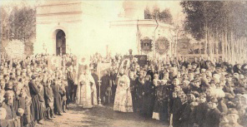 Рис. 1 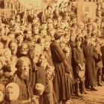Рис. 2
Братья Бочаровы — Георгий и Иоанн происходили из семьи крепостных крестьян помещика из дворян Федора Федоровича Пантелеева, но за свой Богом данный острый ум и великую работоспособность получили «вольную». Взяли в аренду землю, работали на ней в поте лица своего. Их честный труд был вознагражден Господом, и дела их шли хорошо. Настолько хорошо, что братья Бочаровы смогли начать строительство часовни в 1848 году, а в 1849-м закончить его. Братья не только давали деньги на строительство, но и сами участвовали в процессе строительства, работая каменщиками и штукатурами. 25 сентября 1852 года часовня была освящена, а по прошению Георгия Бочарова резолюцией Владыки Филарета, Митрополита Московского и Коломенского было предписано, что находящуюся на иждивении Бочарова часовню обратить сначала в кладбищенскую, а затем (в 1853 году) и в самостоятельную приходскую церковь. При этом в приход к сей церкви причислить из прихода с. Гребнево само село Трубино и деревню Назимиху.
Жителей-прихожан все прибывало, и в 1857 году в селе Трубино уже зарегистрировано 137 дворов, в которых проживало 480 мужчин и 570 женщин. Практически с тех лет, как была достроена церковь, второй брат, Иоанн Бочаров, становится не только постоянным старостой в течение более 30 лет, но и ревностным благоукрасителем церкви. Все настенные росписи, а церковь была богато расписана изнутри, все три резных позолоченных иконостаса, паникадила, иконы и церковная утварь были устроены на деньги Иоанна Бочарова. Так, только 1872 г. им была устроена звонница в 10 колоколов с Благовестом в 300 пудов на 18000 рублей серебром, а в 1884 г. к празднику Пасхи куплено в храм четыре паникадила золоченой бронзы, две решетки на амвоны и четыре подсвечника, а также фонари к наружной части храма на общую сумму 3294 рубля серебром.
Рис. 3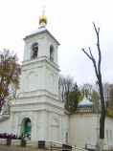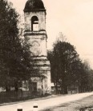Рис. 4
«Храм, выбегающий на дорогу»

Старания и благодеяния Иоанна были замечены и вознаграждены не только прекрасным состоянием купеческого ремесла, но и наградами духовного ведомства. Так, богородский купец 2-й гильдии И.Ф. Бочаров был награжден золотыми медалями для ношения на шее на Станиславской и Владимирской лентах, а также орденом Святой Анны 3-й степени.
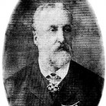 Иван Бочаров
Рис. 5
Земская школа в селе начала работать в 1875 г . В 1884 г . отмечено, что она посещается детьми из с. Трубино, д. Назимиха, с. Здехово, д. Борисовка и Мишнево – всего дворов около 300. «Здание одноэтажное, деревянное, крыто тесом. Располагается за деревней, в поле. Помещение теплое и светлое. Квартира учителя при школе… Содержание стоит в год до 472 р., в том числе крестьяне расходуют до 53 р. Попечитель – богородский купец Иван Филиппович Бочаров. Законоучитель – местный священник Иван Андрианович Успенский. В 1877 г. – земское 3-х классное училище. (попечитель Висков М.К. )
В 1882 г. ПОСТРОЕНО СОБСТВЕННОЕ ЗДАНИЕ ШКОЛЫ (попечитель купец-фабрикант Бочаров И.Ф.)
Кирпичная церковь сооружена на средства фабриканта Г. Ф. Бочарова.
В 1916 г . эта фабрика числится за Г.Н. Морозовым, и рабочих было 153 чел.
К концу ХIХ века фабриканты стали миллионерами. К этому времени относится приобретение шёлковой фабрики в селе Трубино
Михаилом Кирилловичем Висковым. На его фабрике трудилось 40 работников. Село Трубино в то время насчитывало 255 душ, была построена земская школа и больница.

Помещение амбулатории построено в 1909 году, во дворе шёлкоткацкой фабрики. В 1919 году больница переведена в бывший господский дом, в котором находится по настоящее время.
В довоенном 1912 году «Памятная книга Московской губернии» отмечала высокую предпринимательскую активность в селе.
В 1916 г ., когда множество мужчин-ткачей были мобилизованы на фронт, мелкие фабрики, где работали мастера высокого класса, закрылись. В «Списке фабрик и заводов» в Трубино появляется еще одна ш/т фабрика Висковых (И. и П.) – на 110 работающих.
По переписи 1926 г . земли прибавилось, в селе - 777 жителей с 641 га земли (217 – пашни, 62 – луга, 72 - выгона и 220 га - леса).

В советское время после недолгого НЭПа полтора века предпринимательства окончились, сами «фабриканты» и их семьи были лишены избирательных прав («лишенцы») и разъехались. Фабрики Бочаровых-Висковых была несколько раз перепрофилирована, и в послевоенные десятилетия фабрика работала как трикотажная фабрика «Маяк», выполнявшая иногда важные «правительственные» задания, к примеру, делала форменные спортивные костюмы для олимпийской команды страны. С 1990-ых образован филиал чешской фабрики «Морава», выпускающий с 1997 г. поролон.
Меценатство - это всемерная забота о максимальной доступности культурных ценностей и благ для самых широких слоев и групп общества. Именно такими меценатами и были братья Бочаровы и семья Висковых , благодаря которым в селе Трубино появились православный храм, школа, больница.
Меценатство в России в конце девятнадцатого - начале двадцатого веков было принято у многих предпринимателей и фабрикантов. Оно не приносило прибыли и не имело поэтому никакого отношения к коммерции. Число меценатов в России на рубеже двух веков, наследование добрых дел представителями одной семьи, альтруизм благотворителей, высокая степень личного участия отечественных меценатов в преобразованиях удивляют и восхищают.

Слово «меценат», как известно, латинского происхождения, но в латынь оно пришло из языка доримских жителей Аппенин – этрусков, и на их языке оно означало «меченос, меченосец, благородный воин». Гай Цильний Меценат (74 – 8 гг. до Р.Х.) происходил из древнего этрусского воинского рода. Он был другом и приближенным императора Октавиана Августа. Не занимая никаких государственных должностей, Меценат выполнял для Августа важные политические и дипломатические миссии, частные поручения, вел переговоры, требующие предельного сосредоточения всех человеческих возможностей, и даже участвовал в заключении брака Августа со Скрибонией. Однако прославился он своим покровительством литературе и искусству. Он помогал лучшим поэтам своего времени – Горацию, Вергилию, Проперцию и др., до нашего времени дошли и отрывки собственных сочинений Мецената. В них он предстает активным и сознательным сторонником монархии.
Со временем имя Мецената стало нарицательным – для бескорыстных покровителей науки, литературы, искусства.
Меценатство в России получило масштабы, не сравнимые с никакими иными.

Приложение.

Долго стоял храм пустым, никому не нужным.

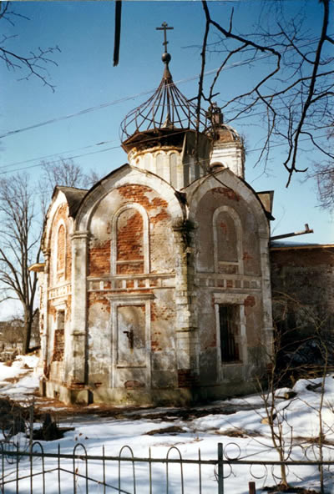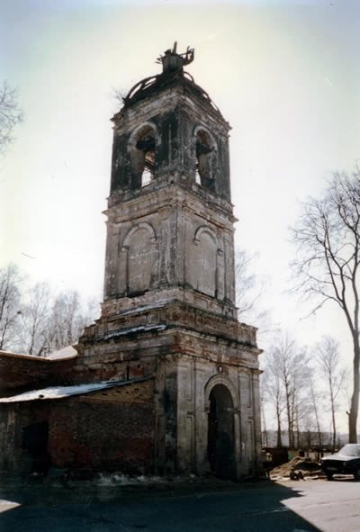
Рис. 6 1942 - 1996 г.г. Рис. 7

Приложение.
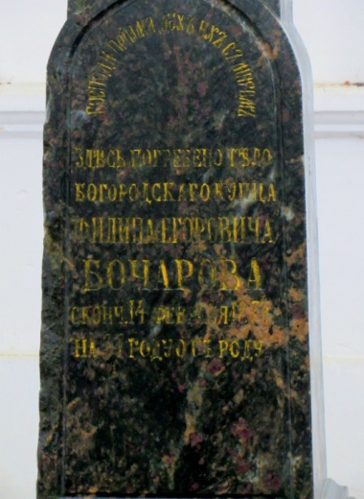 Рис. 8 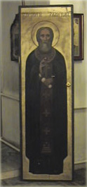 Рис. 9
Место захоронения В 1996 г. храму была возвращена его святыня –
Ф.Е. Бочарова у церковной стены. чудотворная икона Преподобного Сергия.

Усилиями собравшейся церковной общины и усердием местного населения возрождён
Храма прп. Сергия Радонежского.

«Я есть Путь и Истина и Жизнь» (Ин. 14:6).

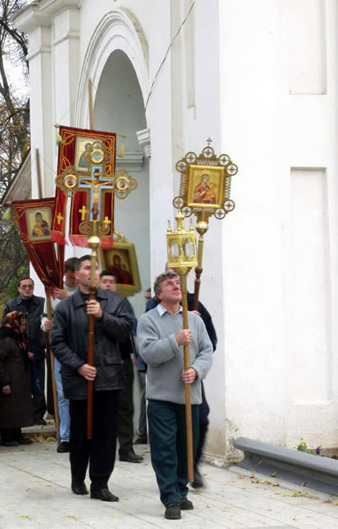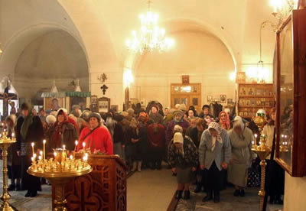
Рис. 10 Рис. 11

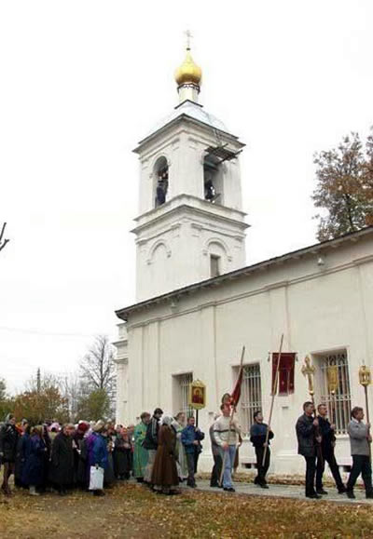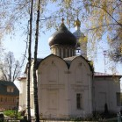
Рис. 12 Рис .13

21 ВЕК

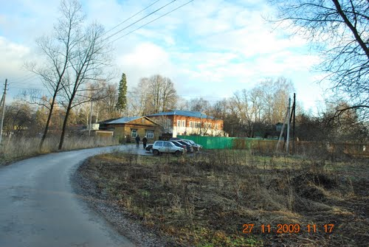Рис. 14
Здание больницы (строение 19 в., дом фабриканта, господский дом)

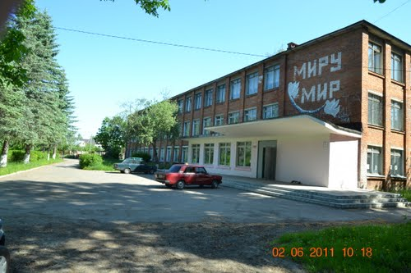Рис. 15
Моя школа: МБОУ ТРУБИНСКАЯ СОШ
(4-ое здание по счёту, начиная с земской с 1873-1875 г.)

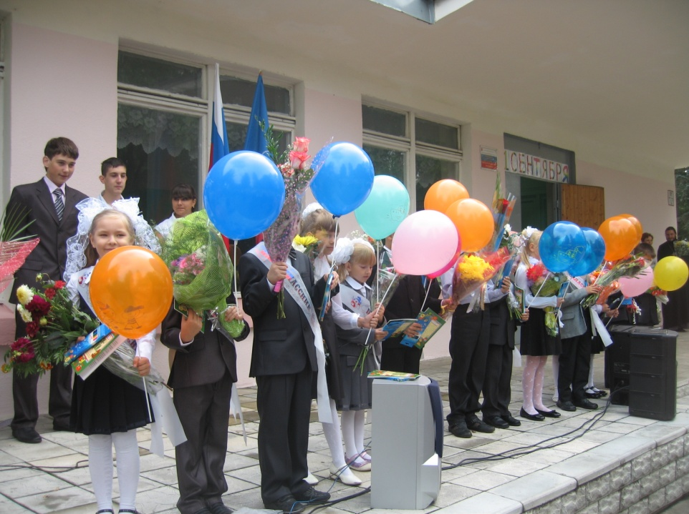Рис.. 16

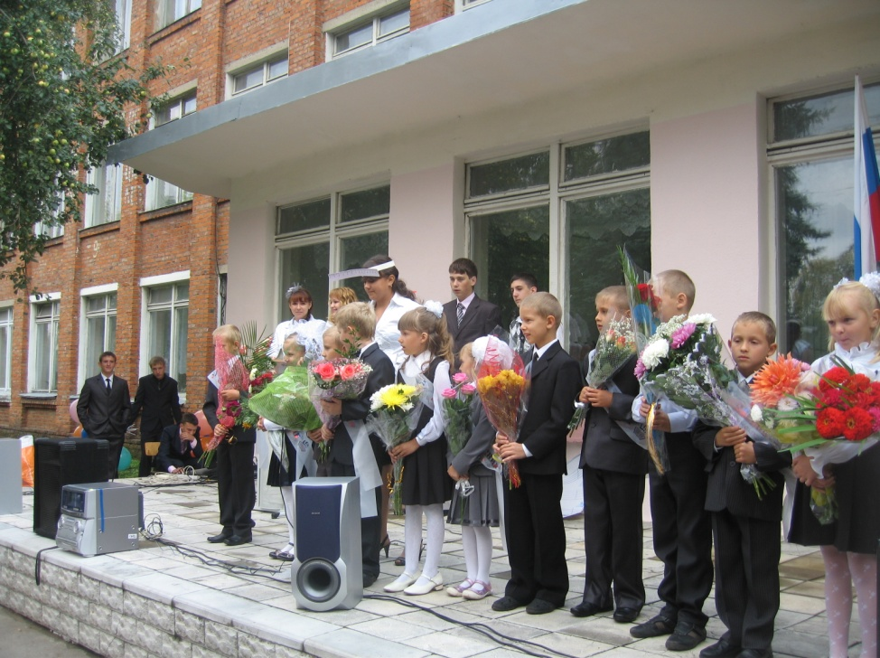 Рис. 17

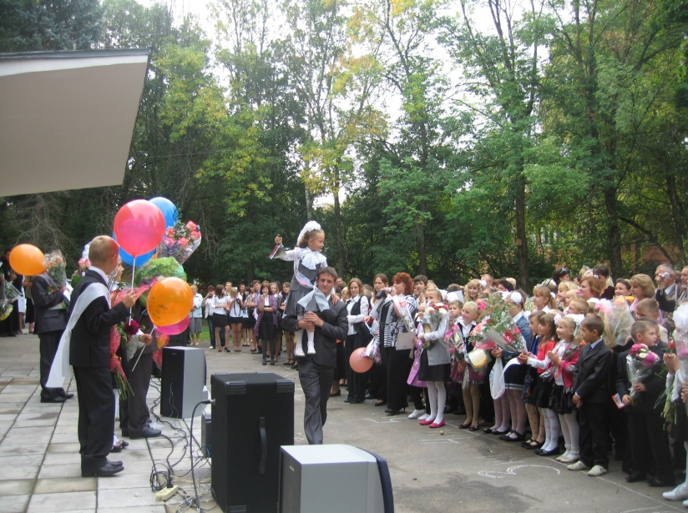 Рис. 18

МБОУ СОШ № 27 ГОЩ
Рис. 19
1 сентября!
21 ВЕК

Рис. 20

«Храм , выбегающий на дорогу»

с. Трубино
Московской губернии,
Гребневской волости, Богородского уезда.
Рис. 21
Иван Бочаров
Строитель храма Егор Филиппов БОЧАРОВ (1824-1852), крестьянин, в 1842 имел ш/т фабрику.
Старания и благодеяния Иоанна были замечены и вознаграждены не только прекрасным состоянием купеческого ремесла, но и наградами духовного ведомства. Так, богородский купец 2-й гильдии И.Ф. Бочаров был награжден золотыми медалями для ношения на шее на Станиславской и Владимирской лентах, а также орденом Святой Анны 3-й степени.

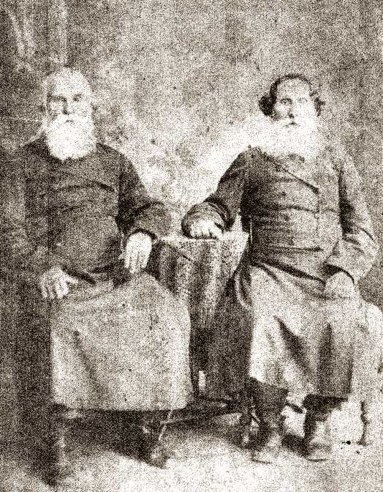
Рис. 22
Михаил и Лаврентий Кирилловичи Висковы.
Фотография до 1879 г.

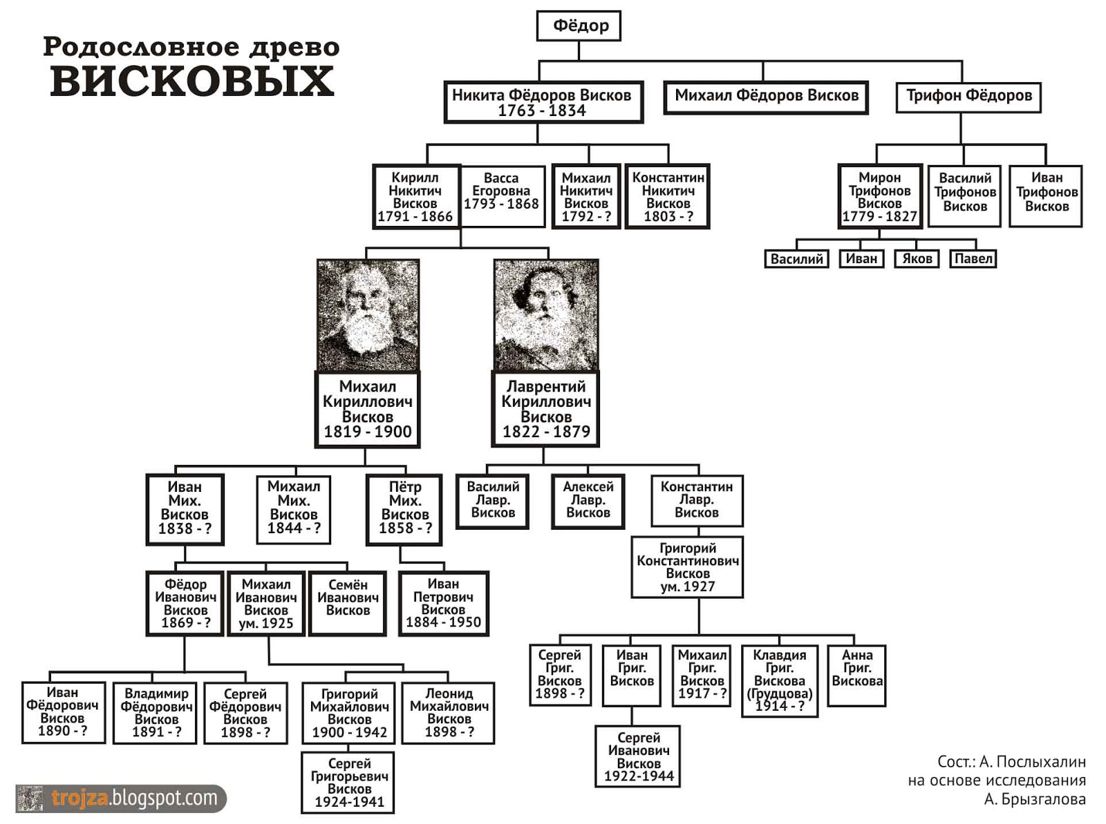
Рис. 23

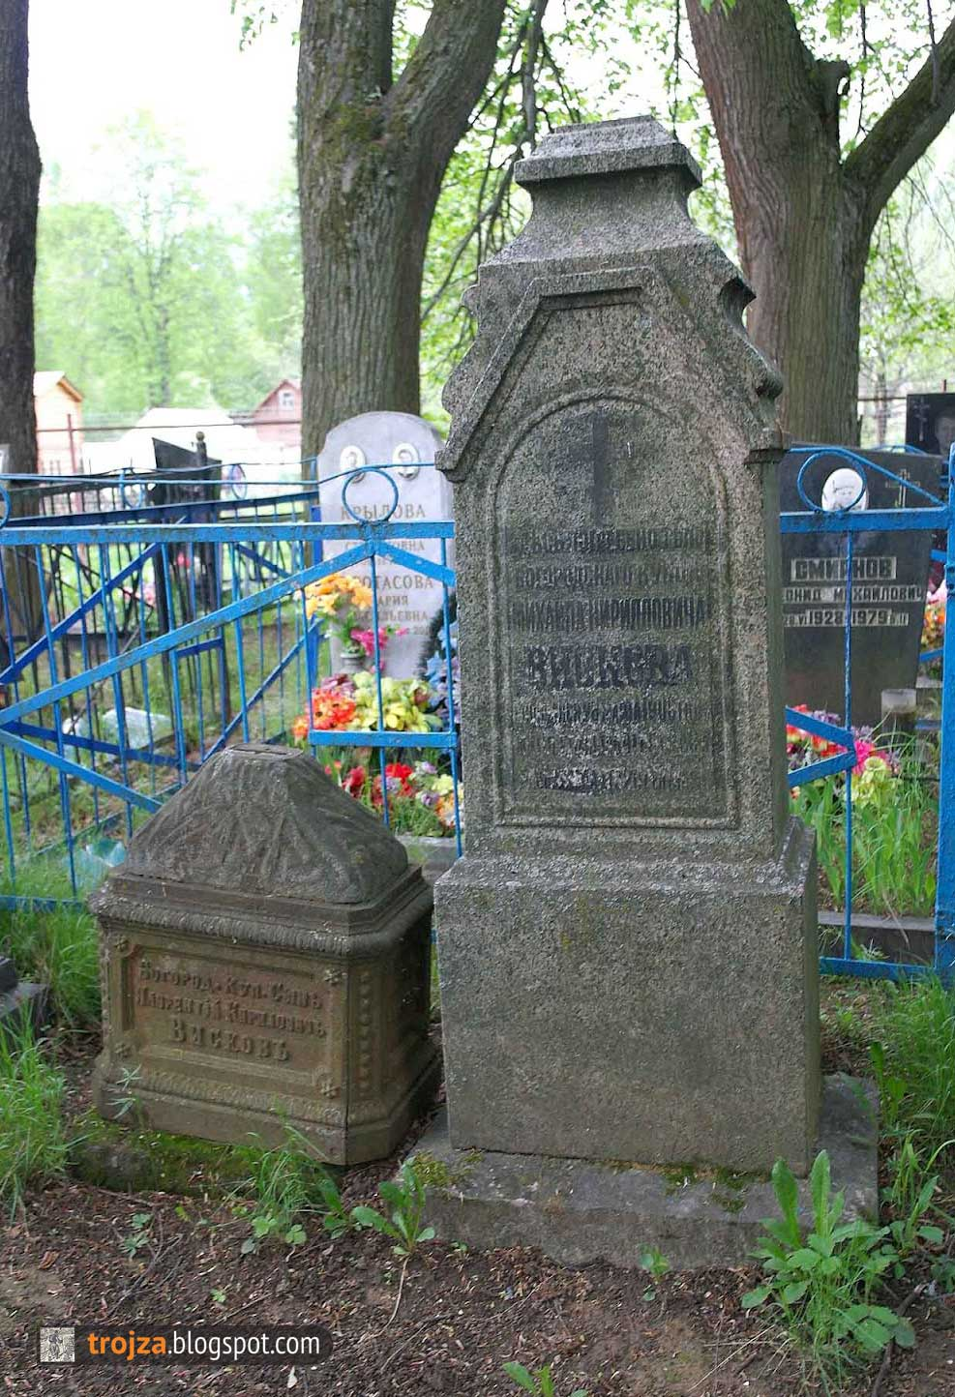
Рис. 24

Надгробие Михаила Кирилловича Вискова у Сергиевской церкви в Трубине.
Фотография trojza, 2012 г. Рассмотреть надписи.

На памятнике Михаила Кирилловича у Трубинского храма начертаны следующие проникновенные строки:
Здесь старец погребён известный не чинами,
Но кроткою душой и добрыми делами.
С любовью в Божий храм молиться он ходил,
На Бога уповая, мирно он почил
От жизни суеты. Прости бесценный прах!
Память твоя живет и будет жить в сердцах.

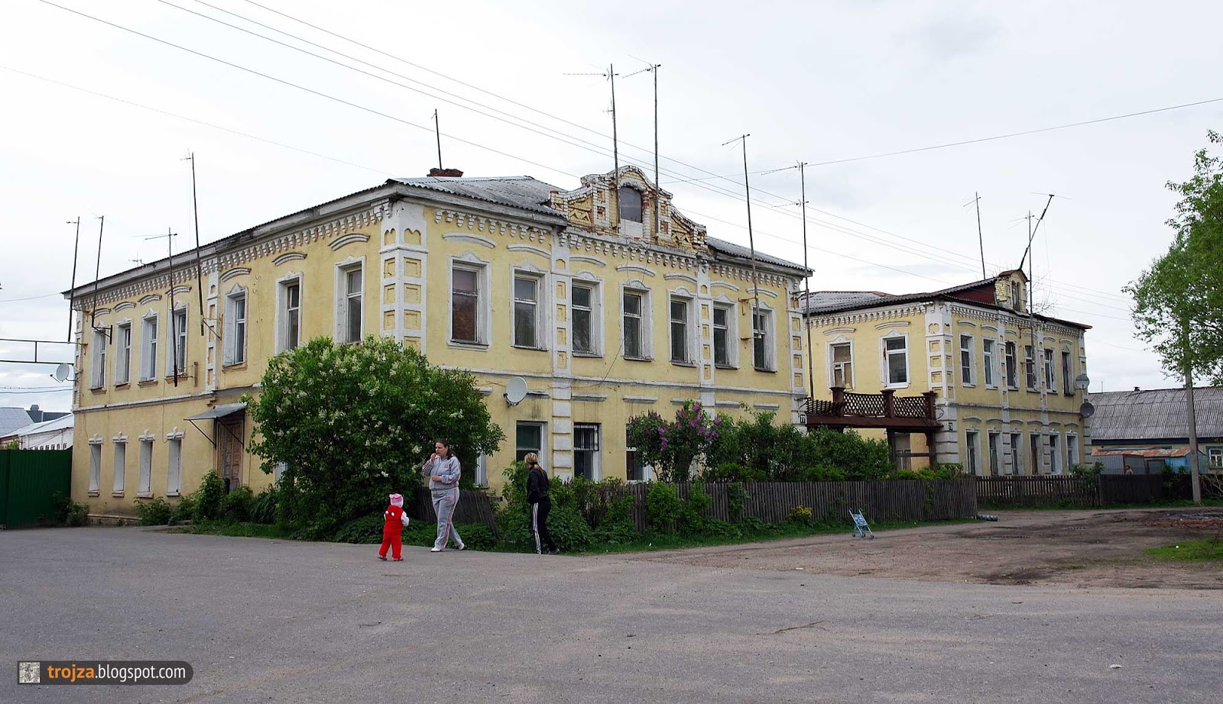
Рис. 25
Дома Ивана и Петра Михайловичей Висковых 1902 г.
постройки. Фотография trojza, 2012г.

Два купеческих особняка сохранились до наших дней и являются подлинным украшением Трубино. В настоящее время оба они заняты под жильё и не стоят под охраной как памятники истории и культуры. Ряд кирпичных строений того же времени постройки сохранилось и на закрытой территории фабрики.

В 1912 году в Трубине действовали две шелкоткацкие фабрики. Одна из них принадлежала «Торговому дому братьев Ивана и Петра (Михайловичей) Висковых с Сыновьями». Оснащённая нефтяным и паровым двигателями в 12 л.с. при 64 рабочих фабрика производила различных шёлковых тканей на 116.800 рублей в год. Директором фабрики состоял Пётр Михайлович Висков (1858-?), а в 1916 году – его сын,
попечитель Трубинского училища и староста местного храма
в 1920-1930 годы, Иван Петрович Висков (1884-1950).

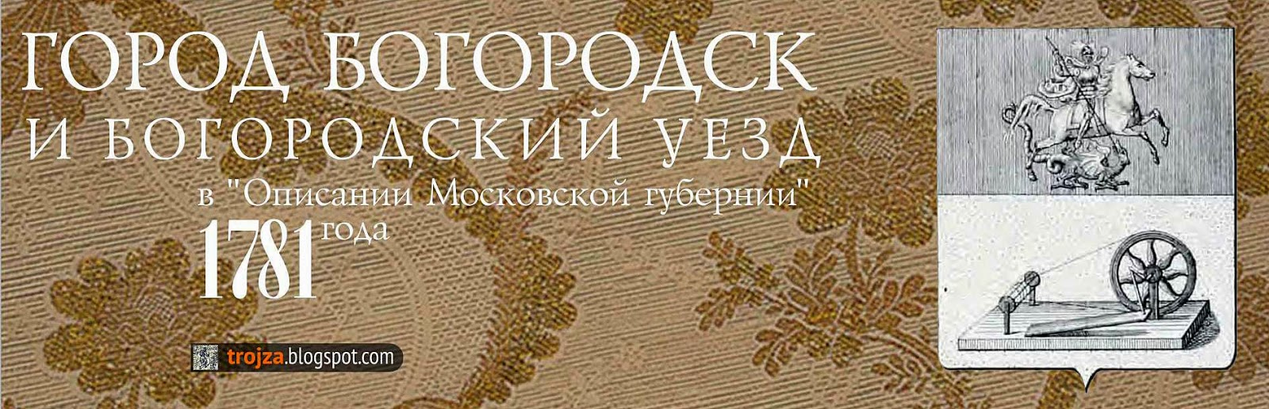
Рис. 26

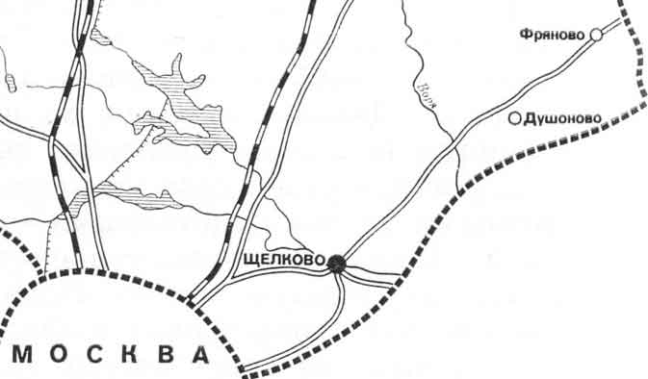
Рис. 27

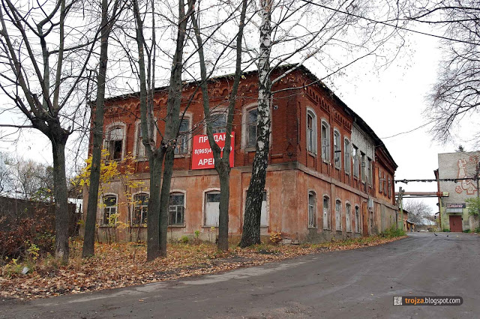
Рис. 28

Дом Бочаровых в с. Трубино, последняя четверть XIX в.

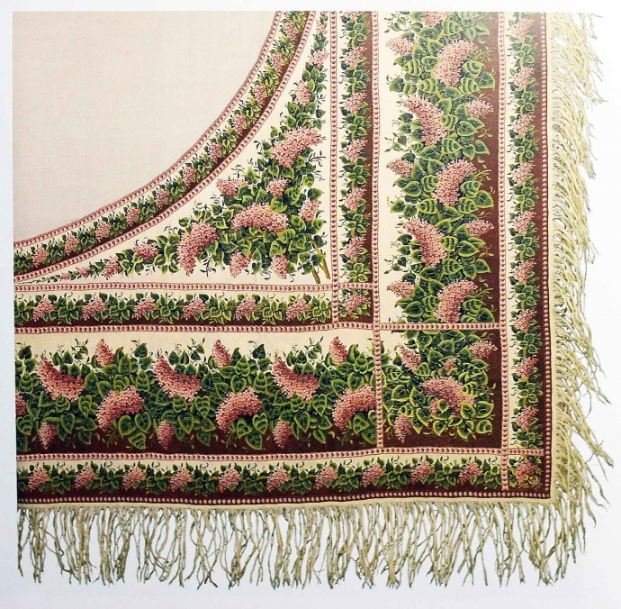
Рис. 29
От кашемировых платков до суровых технических тканей: переменчивая судьба фабрики...

Закрепление изученного материала.
Повторяем понятия «индивид», «индивидуальность», «личность».
─ Сегодня достаточно популярными стали различные «Реалити-шоу», в которых участники, попадая в искусственные условия («за стеклом», в изоляции на необитаемом острове, в замкнутом пространстве, в африканском племени и т. п.), стремятся добиться жизненного успеха, одержать победу в борьбе за главный приз. Можно ли считать, что эти реалити-шоу позволяют участникам проявить свою индивидуальность? Есть ли основания утверждать, что в этих условиях поведение участников зависит от особенностей их личности?
─ В одной древней притче рассказывается, как один японский полководец решил атаковать противника, превосходящего его по численности в 10 раз. Он знал, что победит, но солдаты чувствовали неуверенность. Полководец остановился у храма и сказал: «Сейчас я помолюсь, а когда выйду, брошу монету. Если выпадет «орел», мы победим, «решка» - проиграем». Выйдя из храма, он бросил монету. Выпал «орел». Солдаты ринулись в бой и одолели врага. «Судьбу не изменить», - сказал военачальнику его адъютант. «Верно, не изменить», - согласился полководец и показал адъютанту монету.
─ Как вы думаете, что было примечательным в этой монете?
На обеих сторонах монеты был «орел».
Все, что происходит в нашей жизни, зависит от нас.

Основные выводы
Человеком рождаются, личностью становятся, а индивидуальность отстаивают.
Для человека прежде всего важна вера.

Используемая справочная литература:
- Материалы по краеведению, собранные Ровенским Г.В.
- «История села Трубино» А. Брызгалов. 2011 г.
3. Материалы школьного краеведческого музея. Сведения об истории школы с. Трубино. Книга «По страницам истории», составитель Шпитонова Н.А.
4.Интернет-ресурсы:
См.: Список фабрик и заводов г. Москвы и московской губернии,
составленный фабричными инспекторами Московской губернии, данным 1916 года. М., 1916.
См.Справочная книга о лицах, получивших на 1892 год купеческие свидетельства по 1-й и 2-й гильдиям в Москве. М. 1892, с. 90.
См.: Сайт Храма с. Трубино. Интернет-сайт:
www.trubino.fryazino.net
Фото: trojza.blogspot.com

